第一章
- 软件、软件工程的概念
软件是计算机系统中与硬件相互依存的另一部分，包括程序、数据及相关文档（三要素）的完整集合。程序和数据是可执行的。
在软件危机（如何开发软件，以满足对软件日益增长的需求；如何维护数量不断膨胀的已有软件）形式下，软件工程诞生了。IEEE对软件工程定义：软件工程是（1）将系统化的、严格约束的、可量化的方法应用于软件的开发、运行和维护。即将工程化应用于软件。（2）在（1）中所述方法的研究。（IEEE:美国电气和电子工程师学会）
定义给的四个要点：
软件工程方法和性质----系统化、严格约束、可量化的方法
软件工程方法的作用和范围-----软件的开发、运行和维护
软件工程方法的目标----即将工程化应用于软件
软件工程方法的趋势-----方法的研究
- 软件工程模型：瀑布、原型、RUP，掌握各种模型的特点，能对模型图进
行解释，并掌握各模型的适用范围。
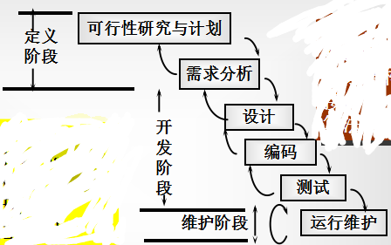

瀑布模型 (线形顺序模型)
特点：过程具有顺序性和依赖性；不适应需求不确定的项目；错误最后才发现；开始进程呈阻塞情况。

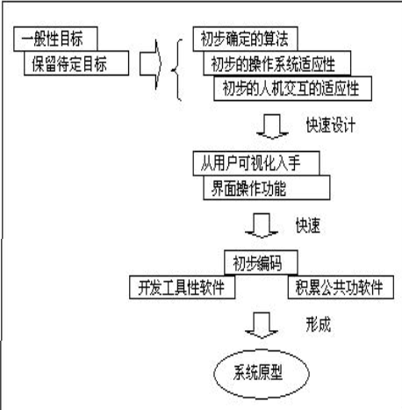
原型模型
不适合原型开发的领域:
实时控制软件；数值计算软件。
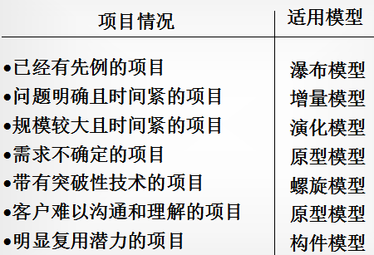

演化（迭代）模型、增量模型(递增模型、增殖模型)、螺旋模型、喷泉模型、构件集成模型
RUP：由IBM公司开发和维护的过程产品，目的是在可以预见的日程和预算前提下确保满足最终用户需求的高质量软件的产生。
分析使用模型：
- 在一种新型机器上，为一种已知语言开发一个普通的编译器。
瀑布模型。该项目的语言是已知的，需求是明确的和稳定的，整个系统属于中小规模，因此适合采用瀑布模型进行软件开发。
- 大学教务管理系统，准备替换现有的系统。
增量模型。从该系统的具体情况来看，系统的需求是比较容易明确的，整个系统的结构需要重新设计，但是原有的遗留系统中有些部分是可以重用的，因此我们可以采用增量模型实施软件开发。
（3、大学校园的虚拟漫游系统，这是该大学首次使用该系统。
原型模型。要问题在于用户需要方面，该系统与最终用户的交互是十分关键的，但是在项目初期用户的需求基本上是不知道的，因此适合采用原型方法来确定用户需求，在需求确定的基础上再开发最终系统
- 两种软件工程方法学的比较
把在软件生命周期全过程中使用的一整套技术的集合称为方法学，也称为范型。包括三个要素，方法、工具和过程，目前使用得最广泛的软件工程方法学：传统方法学和面向对象方法学。
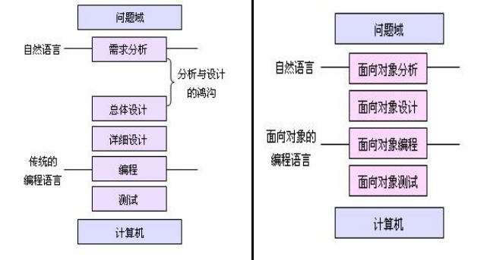

第二章
可行性研究：
目的就是用最小的代价在尽可能短的时间内确定问题是否能够解决。
四个主要研究方面：技术可行性研究、经济可行性研究、操作可行性研究、法律可行性研究。
- 软件需求的定义
IEEE给出的软件需求的定义：（1、用户解决问题或达到目标所需的条件或能力（2、系统或系统部件要满足合同、标准、规范或其他正式规定文档所需要有的条件或能力（3、一种反映上面①或②所描述的条件或能力的文档说明（关键在于需求要求一定要文档化）
- 软件需求的不同层次
业务需求：组织或客户对于系统的高层次目标要求，定义了项目的视图（或称项目的远景、前景）和范围，即确定软件产品的发展方向，功能范围、目标客户和价值来源。这种需求通常来源于项目投资人、购买产品的客户、市场营销部门或产品策划部门，一般使用远景和范围文档进行记录。
用户需求：从用户角度描述的系统功能需求和非功能需求，通常只涉及系统的外部行为，而不涉及系统的内部特性。
功能需求：描述系统应该提供的功能或服务，通常涉及用户或外部系统与该系统之间的交互，一般不考虑系统的实现细节。
非功能需求：从各个角度对系统的约束和限制，反映了应用对软件系统质量和特性的额外要求，例如响应时间、数据精度、可靠性、开发过程的标准等。
系统需求：描述整个系统体系结构的高层需求，是更加详细地描述系统应该做什么。分为功能需求、非功能需求和领域需求。
领域需求：是由软件系统的应用领域所决定的特有的功能需求，或者是对已有功能的约束。
- 软件需求过程中各过程的任务
需求获取：在问题及其解决方案之间架设桥梁的第一步。获取需求的一个必不可少的结果是对项目中描述的客户需求的普遍理解，一旦理解了需求，开发人员和客户就能探索出描述这些需求的多种解决方案。任务：聆听用户的需求、分析和整理所获取的信息、形成文档化的描述。关键在于通过与用户的沟通和交流，收集和理解用户的各种要求。
需求分析：对收集到的需求进行提炼、分析和认真审查，以确保所有的项目相关人员都明白其含义，找出其中的错误、遗漏或其他不足的地方，形成完整的分析模型。任务：定义系统的边界和范围、建立软件原型、分析需求可行性、确定需求优先级、建立需求分析模型（核心）、创建数据字典
需求规格说明：需求开发的结果，它精确地阐述了一个软件系统必须提供的功能和性能以及它所要考虑的限制条件。
需求验证：为了确保需求说明准确、完整地表达必要的质量特点。任务：需求评审。
需求管理：在软件开发过程中维护需求规格说明的完整性、准确性以及保持需求文档是最新版本的所有活动。
第三章
结构化分析：抽象和分解是结构化分析方法的主要手段。
- 结构化需求分析需要建立哪些模型？
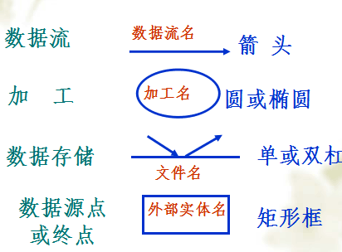
（1、数据流图（DFD）：
数据流是数据在系统内传播的路径，由一组固定的数据项组成；
加工也称为数据处理，它对数据流进行某些操作或变换；
数据存储指暂时保存的数据，它可以是数据库文件或任何形式的数据组织；
数据源点和终点是软件系统外部环境中的实体。

绘制DFD示例：
假设一家工厂的采购部每天需要一张定货报表：报表按零件编号排序，表中列出所有需要再次定货的零件；对于每个需要再次定货的零件应该列出下述数据：零件编号、零件名称、定货数量、目前价格、主要供应者和次要供应者。零件入库或出库称为事务，通过放在仓库中的终端把事务报告给定货系统。当某种零件的库存数量少于库存量临界值时就应再次定货。
获取源点和终点
源点：仓库管理员 终点：采购员
理由：由“采购部每天需要一张定货报表”和“仓库中的终端把事务报告给定货系统”的描述可以知道。
确定加工
用于产生报表的处理；改变零件库存量的事务处理
理由：采购部每天需要一张定货报表，因此必须有一个用于产生报表的处理；零件的出库和入库称为事务，事务处理的结果是改变零件库存量，而任何改变数据的操作都是处理或加工，因此对事务的加工是另外一个处理。
确定数据流
定货报表是一个数据流；事务的处理是另外一个数据流
理由：系统把定货报表送给采购部，因此定货报表是一个数据流；零件的出库和入库称为事务，显然事务的处理是另外一个数据流。
确定数据存储
定货信息；库存清单
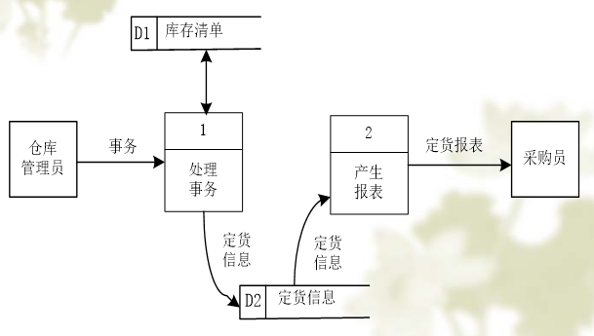
理由：定货报表和处理事务这两个处理在时间上明显不匹配——每当有一个事务发生时立即处理它，然而每天只产生一次定货报表。因此，用来产生定货报表的数据必须存放一段时间，也就是应该有一个数据存储—定货信息；注意：并不是所有数据存储和数据流都能直接从问题描述中提取出来。例如：“当某种零件的库存数量少于库存量临界值时，就应该再次定货”，因此需要有一个库存清单数据是合理的，用来记录库存量和库存量临界值

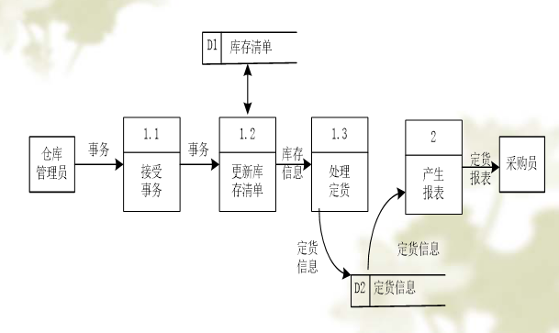

绘制数据流图的步骤
【1、找出数据的源点与汇点——外部实体，有了它们，就可以确定系统与外部世界的接口
【2、找出外部实体的输出数据流和输入数据流，画出系统的外部实体
【3、从外部实体的输出数据流出发，根据系统的逻辑需求，逐步画出一系列逻辑加工，直至找到外部实体所需要的输入数据流，从而形成数据流的封闭
【4、进行检查和修改
【5、按找上述步骤，再从各加工出发，画出所需的子图
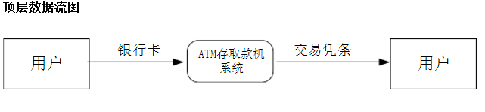
栗子：试描述ATM系统的顶层数据流图，并详细给出通过ATM取款的二级分解数据流图。
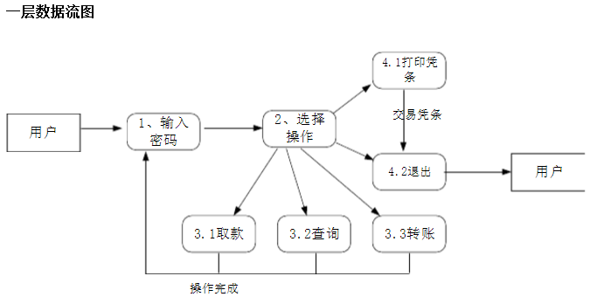
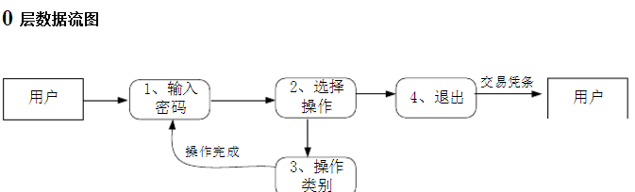
二层数据流图
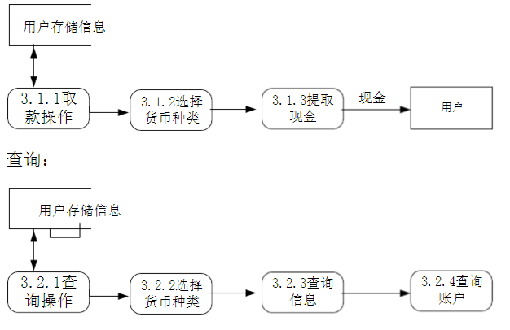
取款：
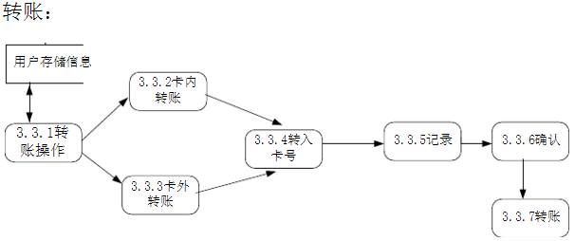
- 数据词典(DD)：数据流图中包含的所有元素的定义的集合（数据流、文件、数据项、加工）
某高校可用的电话号码有以下几类：校内电话号码由4为数字组成，第1位数字不是0；校外电话又分为本市电话和外地电话两类，拨校外电话需要先拨0，如果是本地电话再接着拨8位电话号码（第一位不是0），如果是外地电话则先拨3位或4位区号，再拨8位电话号码（第一位不是0 ）。
定义式中使用的符号
操作符 | 含义描述
＝ | 定义为
+ | 与(顺序结构)
｛...｝ | 重复(循环结构)
〔..｜..〕 | 或(选择结构)
[.. , .. ]( ... ) | 任选一个
m..n | 界域
＊...,＊ | 注释符

电话号码＝［校内电话号码｜校外电话号码］
校内电话号码＝非零数字＋３位数字
校外电话号码＝［本市号码｜外地号码］
本市号码＝数字零＋８位数字
外地号码＝数字零＋[３位数字|4位数字]＋８位数字
非零数字＝［１｜２｜３｜４｜５｜６｜７｜８｜９］
数字零＝０
３位数字＝３｛数字｝３
4位数字=4{数字}4
８位数字＝非零数字＋７位数字
７位数字＝７｛数字｝７
数字＝［０｜１｜２｜３｜４｜５｜６｜７｜８｜９］
- E-R模型：数据对象、属性、关系
数据对象：是对软件必须理解的复合信息的表示，可以是外部实体、事物、事件、行为等。
属性：复合和简单属性、单值属性、多值属性
关系：一对一联系、一对多联系、多对多联系、关联度
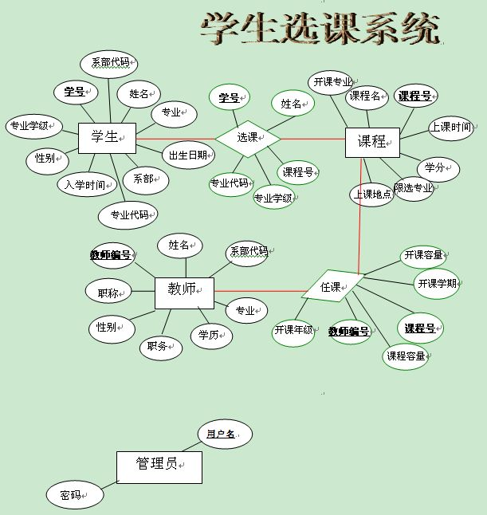
选课系统中学生、课程和教师
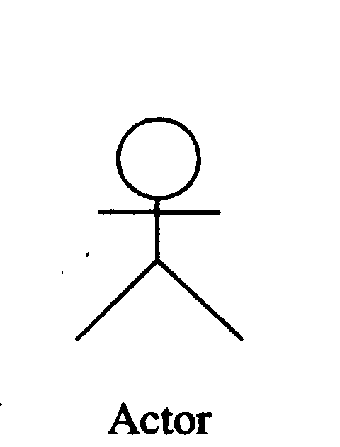
- 如何根据给定的陈述，画出系统的顶层数据流图，并能根据提示完成分层据流图（如上面的ATM与用户之间的交流）
- 用数据字典描述需求模型中的数据（如上面电话问题）。
- 使用用例模型进行业务建模
UML用例图：
（1、角色(Actor)：也称为执行者，它代表系统的用户，是直接与系统交互的一个对象或一组对象，通常以一个稻草人图符来表示
（2、系统边界(System scope)：它确定系统的范围
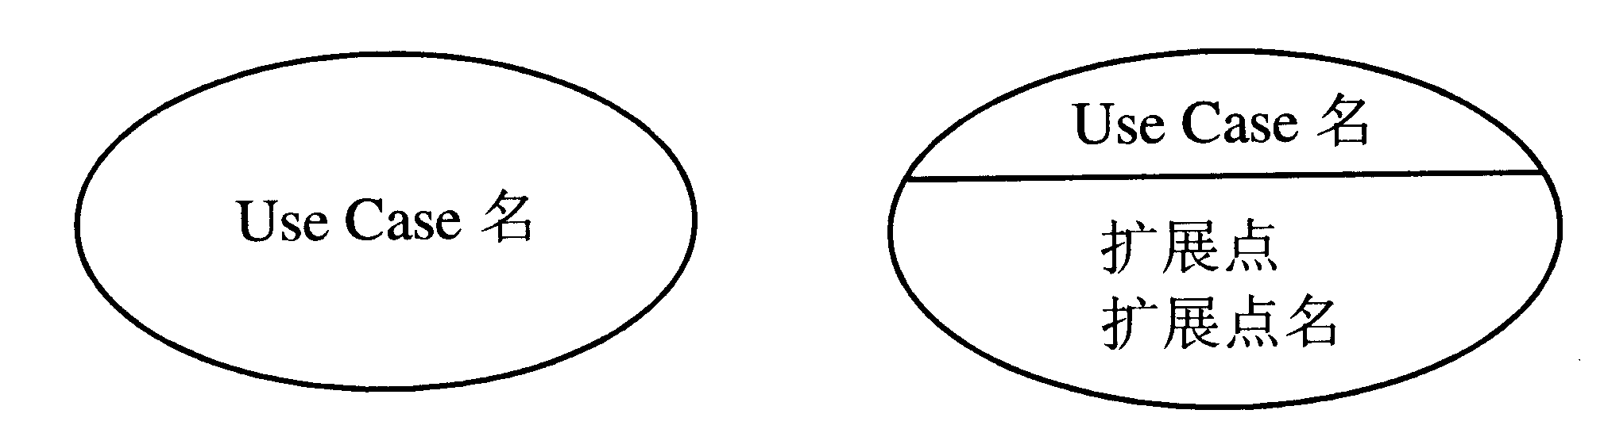
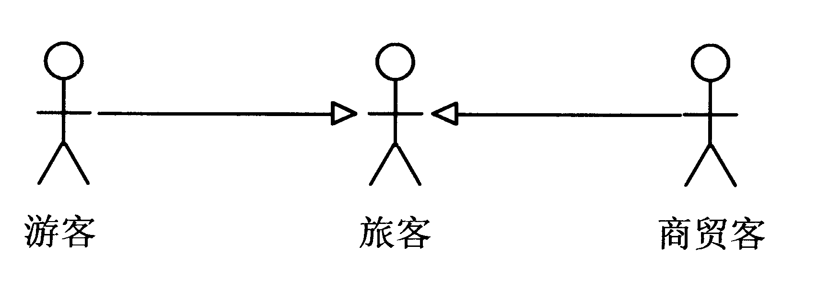
（3、用例(Use case)：它代表系统提供的服务，执行者与系统的不同交互都可以被量化成用例。通常以一个椭圆图符来表示用例。
- 关联（Association）：【执行者与用例间的关系，使用一条实线连接执行者与用例；也可以用一个箭头表示。【执行者与执行者的关联，使用带空心三角箭头的实线表示【用例与用例的关联，泛化关联、包含关联（包含关系使用带虚线箭头表示，箭头指向被包含的用例，并在线上标有关键字（构造型）《include》）、扩展关联（使用带虚线箭头表示，并在线上标有构造型《extend》）
用例模型准则：
【首先确定系统边界【确定执行者【每个用例必须给每个用户提供价值【关联用例和执行者
ATM系统的用例图，假设ATM提供查询、取款、存款基本功能
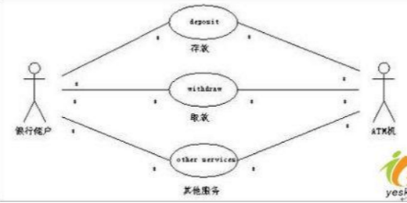

第四章
- 模块独立性用哪两个标准来衡量，对于这两个标准有哪几个等级？
内聚（一个模块内部各个元素彼此结合的紧密程度）和耦合（不同模块彼此间互相依赖(连接)的紧密程度）。应该追求尽可能松散耦合的系统；设计时应该力求做到高内聚，通常中等程度的内聚也是可以采用的，而且效果和高内聚相差不多；但是，低内聚很坏，不要使用。应该把更多注意力集中到提高模块的内聚程度上。
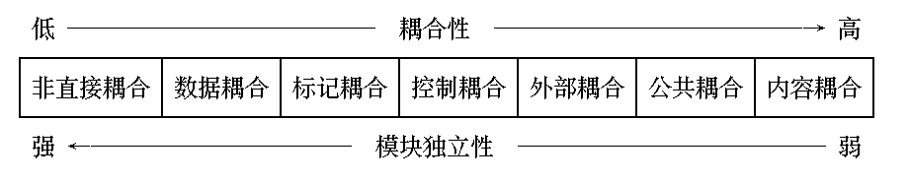

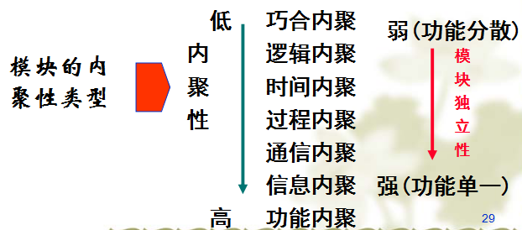

- 如何把数据流图映射成软件层次图？
层次方框图用树形结构的一系列多层次的矩形框描绘数据的层次结构，通常用于描绘软件的层次结构

IPO图是输入、处理、输出图的简称
- 什么是结构化程序设计？
结构化程序设计方法 （Structured Program），即SP法是结构化开发方法的重要组成部分
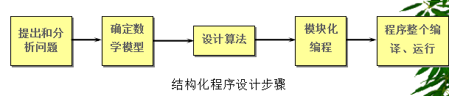
- 掌握使用盒图、PAD图和判定表等过程设计工具
盒图(N-S图)
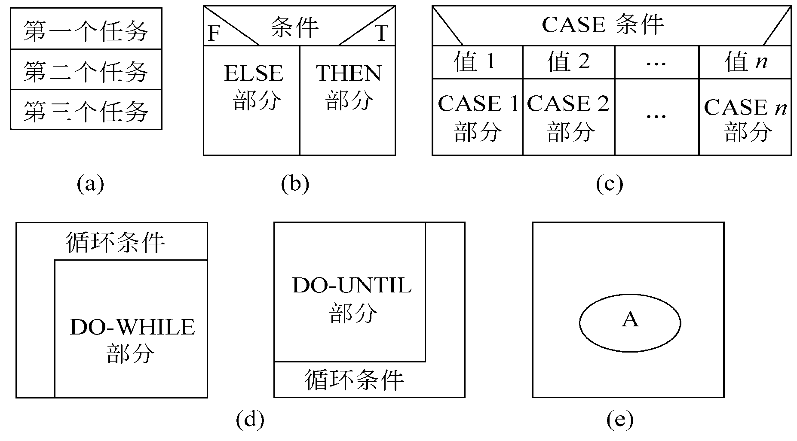

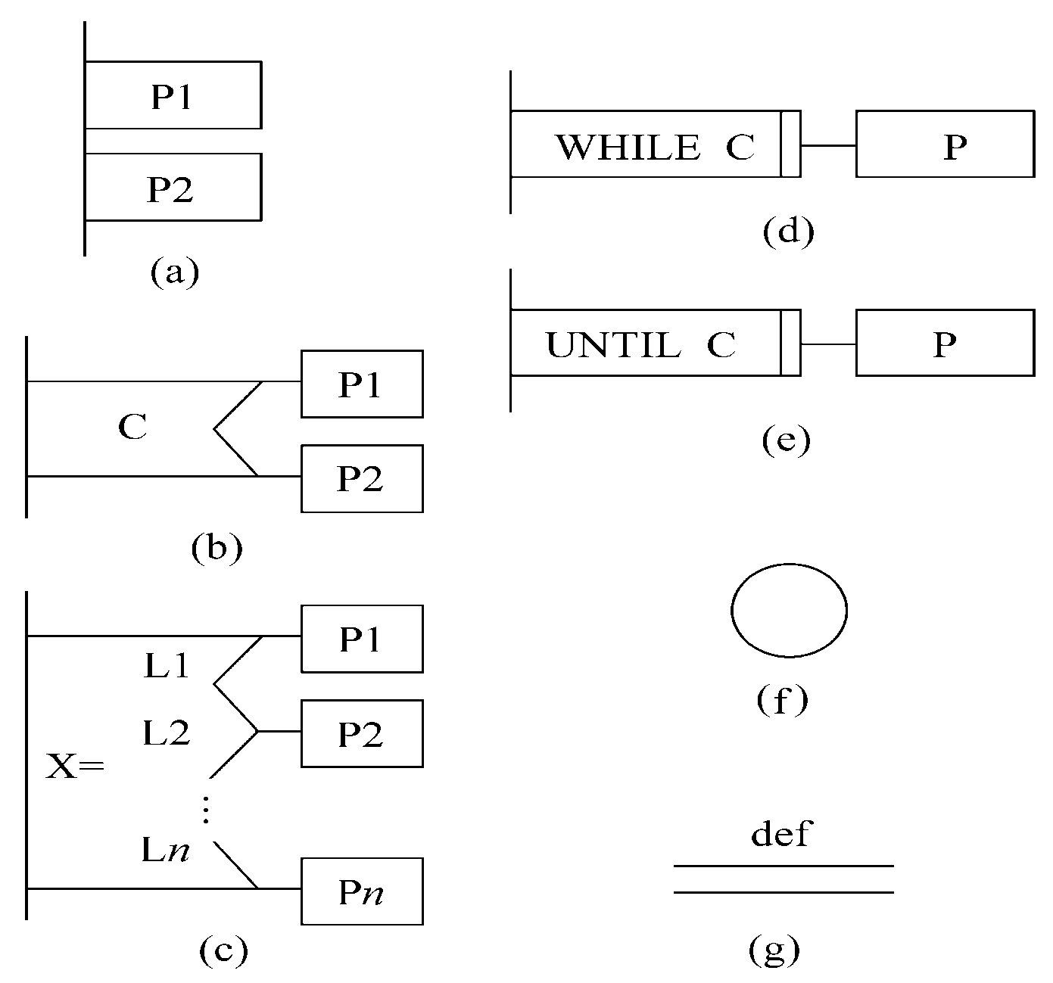
PAD（问题分析）图
顺序
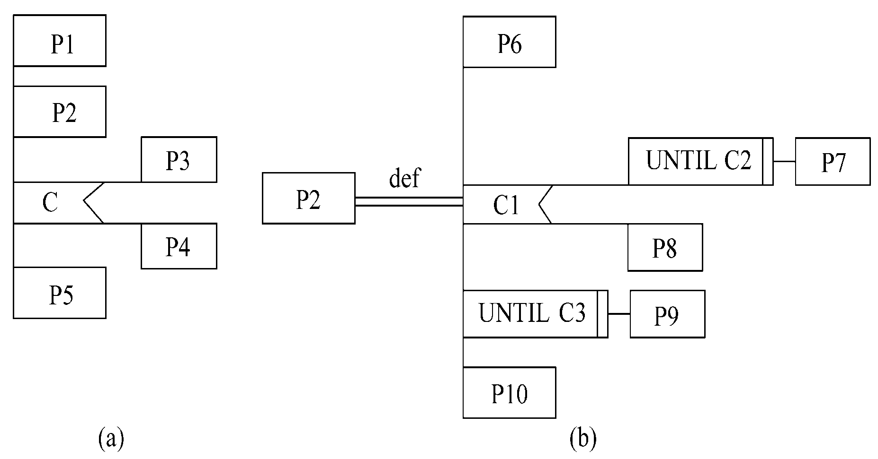
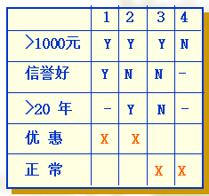
选择
多分支选择
判定表
一种二维的表格，常用于较复杂的组合条件（与结构化语言比较）虽然能清晰地表示复杂的条件组合与应做的动作之间的对应关系，但其含义却不能一眼识别。
通常由四部分组成：条件框、操作框、条件条目、操作条目
栗子：一图书销售系统，其中一加工为“优惠处理”，条件是：顾客的营业额大于1000元，同时必须信誉好，或者虽然信誉不好，但是20年以上的老主顾

判定树：形式简单到不需要任何说明，一眼就可以看出其含义
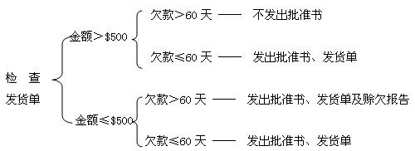
第五章
- 面向对象方法的特点
（1.对软件开发过程所有阶段进行综合考虑。使问题空间与解空间具有一致性,降低复杂性。
（2.软件生存期各阶段所使用的方法、技术具有高度的连续性，用符合人类认识世界的思维方式来分析、解决问题。
- OOA的基本任务
面向对象分析OOA基本任务： 运用面向对象的方法，对问题域和系统责任进行分析和理解，建立分析模型。
（1.分析问题域，确定类和对象；
（2.定义类或对象属性和操作，确定其结构；
（3.建立系统中类或对象之间的静态联系和动态联系。
- 如何构建对象模型
对象的最基本的特征是封装性和继承性。
（1、确定类。<1、找出候选的类 <2、筛选出正确的类(1)冗余(2)无关(3)笼统(4）属性(5)操作(6)实现
（2、确定关联。<1、 初步确定关联（1）直接提取动词短语得出的关联（2）需求陈述中隐含的关联（3）根据问题域知识得出的关联 <2、筛选(1) 已删去的类之间的关联(2) 与问题无关的或应在实现阶段考虑的关联(3) 瞬时事件(4) 三元关联(5) 派生关联
（3、进一步完善 (1) 正名(2) 分解(3) 补充(4)标明阶数
（4、划分主题
（5、确定属性<1、 分析<2、 选择(1) 误把对象当作属性(2) 把链属性误作为属性(3) 把限定误当成属性(4) 误把内部状态当成了属性(5) 过于细化(6) 存在不一致的属性
（6、识别继承关系
（7、反复修改
- 如何构建动态模型
- 编写脚本
- 设想用户界面
- 画事件跟踪图<1、确定事件<2、画出事件跟踪图
- 画状态图
面向对象的设计OOD是将OOA所创建的分析模型转换为设计模型，解决如何做的问题。
第六章
- UML的常用视图
设计视图：描述系统设计特征，包括结构模型视图和行为模型视图。前者描述系统的静态结构(类图、对象图)，后者描述系统的动态行为(交互图、状态图、活动图)。
实现视图：表示系统的实现特征，常用构件图表示。
过程视图：表示系统内部的控制机制。常用类图描述过程结构，用交互图描述过程行为。
配置视图：配置视图描述系统的物理配置特征。用配置图表示。
Use case视图：系统的外部特性、系统功能等。
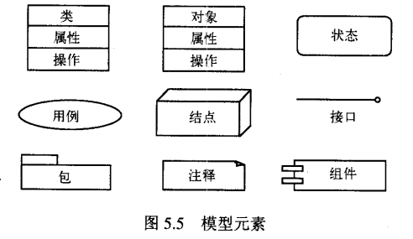

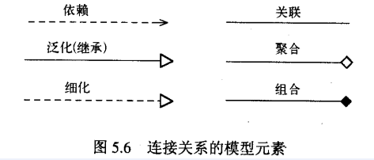

- 使用UML建立系统的用例视图
- 使用UML建立系统的类图
类图描述类与类之间的静态关系。关系：普通关联、聚合、泛化、依赖、细化
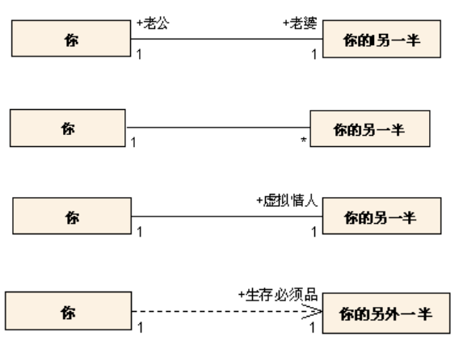
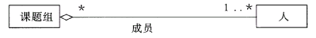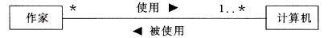

用类图描绘出你和你的另一半之间的关系

4. 使用UML建立对象的顺序图、活动图和状态转换图
动态模型主要用于描述系统的动态行为和控制结构，包括4类图：状态机图、活动图、顺序图、通信图
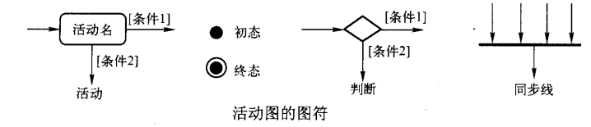
活动图：

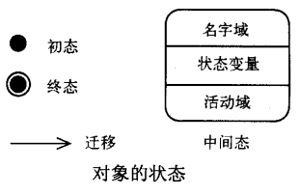

状态机图：
一个对象在其生命期中都具有多个状态，通常一种状态具有时间的稳定性。
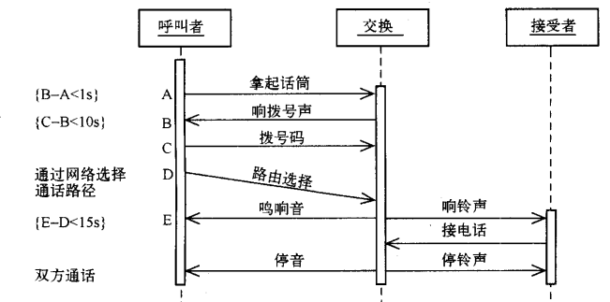
顺序图：
栗子： 一个打电话的顺序图。图中，有呼叫者、交换、接受者三个对象，对象之间传送消息，其中路由选择用斜线箭头表示延时。A～E表示消息发送和接收的时刻，花括号中信息表示时间限制
第七章
- 程序代码规范和风格
程序设计语言的分类：低级语言（包括机器语言和汇编语言，编写有难度）、高级语言（提高了软件的生产效率）。
程序设计风格：1、代码文件 2、语句构造方法3、数据说明方法4、输入输出技术
编码规范：基本要求、可读性要求（可读性第一，效率第二）、命名规则、结构化要求、正确性与容错性要求
- 软件维护的类型
软件维护的定义：在软件运行／维护阶段对软件产品进行的修改。
维护的类型有三种：改正性维护、适应性维护、完善性维护
改正性维护：开发时测试的不彻底、不完全，必然会有部分隐藏的错误遗留到运行阶段。这些隐藏下来的错误在某些特定的使用环境下就会暴露出来。为了识别和纠正软件错误、改正软件性能上的缺陷、排除实施中的误使用，应当进行的诊断和改正错误的过程就叫做改正性维护。
适应性维护：在使用过程中，外部环境（新的硬、软件配置）、数据环境（数据库、数据格式、数据输入/输出方式、数据存储介质）可能发生变化。为使软件适应这种变化，而去修改软件的过程就叫做适应性维护。
完善性维护：在软件的使用过程中，用户往往会对软件提出新的功能与性能要求。
为了满足这些要求，需要修改或再开发软件，以扩充软件功能、增强软件性能、改进加工效率、提高软件的可维护性。这种情况下进行的维护活动叫做完善性维护。
维护机构
软件应具有可维护性
可维护性、可使用性、可靠性是衡量软件质量的主要质量特性。
第八章
- 软件测试的目的是什么？什么是白盒测试和黑盒测试？
软件测试的目标：
(1)预防错误: 与质量保障配合。
(2)发现（程序）错误: 软件测试目的。
穷举测试（白盒测试）：根据被测程序的逻辑结构设计测试用例;力求提高测试覆盖率；
黑盒测试：是从用户观点，按规格说明书要求的输入数据与输出数据的对应关系设计测试用例,是根据程序外部特征进行测试。
不论黑盒还是白盒测试都不能进行穷尽测试, 所以软件测试不可能发现程序中存在的所有错误。
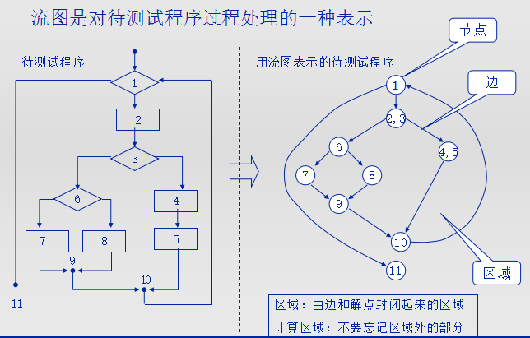
- 如何把程序流程图映射为流图，并根据流图计算环形复杂度？

独立路径测试。
确定流图的环复杂度：V(G)= 区域数（4）；V(G)=边数（11）-节点数（9）+2=4
V(G)=判定节点数（3）+ 1 = 4
- 逻辑覆盖有哪些基本准则？要能够根据覆盖准则设计相应的测试用例。
白盒测试：逻辑覆盖法
逻辑覆盖准则(1)语句覆盖（每条语句必须执行一次）(2)判定覆盖（每个判断的结果出现至少一次）(3)条件覆盖（判断框中每个条件F\T出现至少一次）(4)判定/条件覆盖(5)条件组合覆盖(6)路径覆盖(7)点覆盖(8)边覆盖
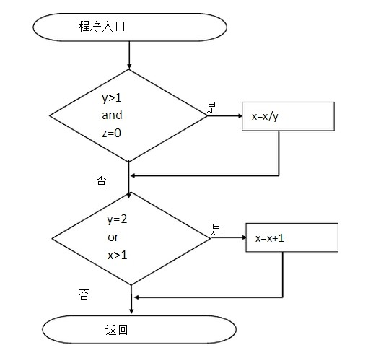
测试用例：
A: x=3 y=3 z=0;x=1 y=2 z=1
B: x=1 y=2 z=0;x=2 y=1 z=1
C: x=4 y=2 z=0; x=3 y=3 z=0; x=2 y=1 z=0; x=1 y=1 z=1
D: x=4 y=2 z=0; x=1 y=2 z=1; x=2 y=1 z=0; x=1 y=1 z=1
E: x=4 y=2 z=0
F: x=4 y=2 z=0;x=1 y=1 z=1

语句覆盖E、判定覆盖A、
条件覆盖B、判定/条件覆盖F、
条件组合覆盖D、路径覆盖C

- 黑盒测试方法有哪些？如何用等价类划分和边界值分析设计测试用例？
等价类的划分、边界值分析法、错误推测法。
等价类的划分：等价类划分、确定测试用例
栗子:对招干考试系统“输入学生成绩”子模块设计测试用例。招干考试分三个专业,准考证号第一位为专业代号,如: 1-行政专业, 2-法律专业,3-财经专业.
行政专业准考证号码为:110001～111215；
法律专业准考证号码为:210001～212006；
财经专业准考证号码为:310001～314015。
准考证号码的有效等价类:(1）110001～111215(2)210001～212006(3) 310001～314015
无效等价类:(4)负无穷～110000(5)111216～210000(6)212007～310000(7)314016～正无穷
栗子：根据下列条件使用等价类划分法设计测试用例。某一8位微机，其八进制常数定义为：以零开头的数是八进制整数，其值的范围是-177～177，如05，0127，-065。
- 划分等价类并编号，如下表示：
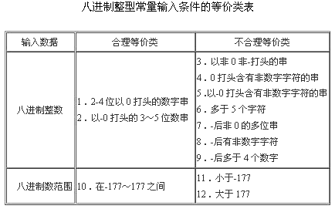

- 为合理等价类设计测试用例,表中有两个合理等价类,设计两个例子
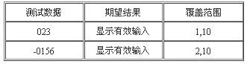
为不合理等价类测试用例,至少设计一个测试用例
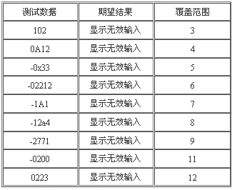

边界值分析法：
栗子:邮件收费规定 1～5 kg收费2元则应对:0.9，1， 5，5.1 kg或0.99，1， 5，5.01 kg设计测试用例。
栗子:一个输入文件可有1～255个记录则可分别设计有:1个、255个、0个、256个记录的输入文件。
因果图：
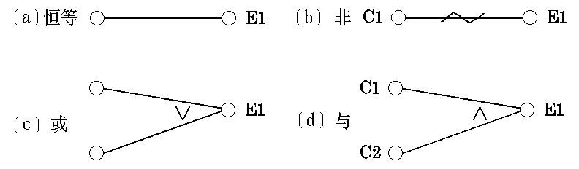
栗子：下棋基本规则：
1、如果落点在棋盘外，则不移动棋子；2、如果落点处有自己方棋子，则不移动棋子；3、如果仅有该子在将帅之间，则不移动棋子；4、如果落点与起点不构成日字型，则不移动棋子；5、如果在落点方向的邻近交叉点有棋子（绊马腿），则不移动棋子；6、如果不属于1-5条，则移动棋子
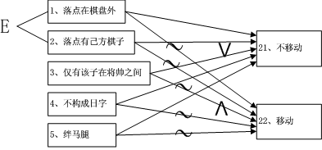

- 软件测试的策略如何？各个测试阶段所要完成的任务是什么？
软件测试策略:
- 单元测试：对模块的五个基本特性[模块接口、局部数据结构、边界条件、重要的执行路径、错误处理]进行评价
- 集成测试
- 确认测试：1).有效性测试2).软件配置审查与验收3). 确认测试结果
4、系统测试：目的是通过与系统的需求定义作比较，发现软件与系统的定义不符合或与之矛盾的地方。
- 什么是动态测试？
动态方法是指通过运行被测程序，检查运行结果与预期结果的差异，并分析运行效率和健壮性等性能。软件测试策略即动态测试步骤。
- 什么是α测试和β测试
α测试是由一个用户在开发环境下进行的测试，也可以是公司内部的用户在模拟实际操作环境下进行的测试。α测试的目的是评价软件产品的FLURPS（即功能、区域化、可使用性、可靠性、性能和支持）。尤其注重产品的界面和特色。
β测试是由软件的多个用户在实际使用环境下进行的测试。β测试主要衡量产品的FLURPS。着重于产品的支持性，包括文档、客户培训和支持产品生产能力。只有当α测试达到一定的可靠程度时，才能开始β测试。
- 什么是静态测试？静态测试的方法有哪些？
静态方法是指不运行被测程序本身，仅通过分析或检查源程序的语法、结构、过程、接口等来检查程序的正确性。
方法：代码审查、正式技术评审、同级评审、走查等形式和方法。
第九章和第十章
- 度量软件规模的方法有哪几种？
直接测量、间接测量。
面向规模的度量：代码行(LOC)数，可以用人工或软件工具直接测量。代码行技术。
面向功能的度量：FP=∑(总计数值*加权因子)*[0.65+0.01*∑Fi]
- 工作量估算的方法，什么是COCOMO模型？
基本COCOMO模型：E=a(KLOC)^b,D=cE^d
其中：E为以人月为单位的工作量
D为以月表示的开发时间
KLOC是估算的项目代码行（以千行为单位）
中间COCOMO模型:E = a(KLOC)^b*EAF,D=cE^d
其中：E为人月为单位的工作量
KLOC是估算的项目代码行（以千行为单位)
EAF：工作量调节因子。a、b、c、d为系数
N=E/D，N为人数
- 安排软件项目进度的方法。
系统最终交付日期已经确定，软件开发部门必须在规定期限内完成；
系统最终交付日期只确定了大致的年限，最後交付日期由软件开发部门确定。
项目进度计划目标：保证按期、保质交付。
项目进度控制：Gantt图、工程网络

- 目前比较流行的有哪三种项目组成员组织形式？它们各自的特点如何？
- 主程序员制小组（IBM）：小组的核心由一位主程序员(高级工程师)、二至五位技术员、一位后援工程师组成。
- 民主制小组：在民主制小组中，遇到问题，组内成员之间可以平等地交换意见。工作目标的制定及做出决定都由全体成员参加。这种组织形式强调发挥小组每个成员的积极性。有人认为这种组织形式适合于研制时间长、开发难度大的项目。
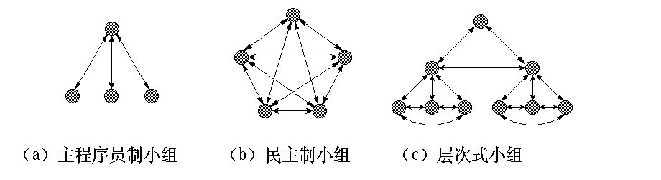
- 层次式小组：在层次式小组中，组内人员分为 三级：组长（项目负责人）一人负责全组工作，包括任务分配、技术评审和走查、掌握工作量和参加技术活动。 他直接领导二至三名高级程序员，每位高级程序员通过基层小组，管理若干位程序员。
- 软件配置管理的目标和内容
配置管理：协调软件开发以将混淆减少到最小程度的技术。软件配置管理（SCM）是标识、组织和控制对正在被一个项目组建造的、软件的修改技术。
目标：通过最大限度地减少错误来最大限度地提高生产率。
软件配置管理分三个主要类别管理对象：计算机程序、描述计算机程序的文档、数据
- 什么是基线？
已经通过正式评审和批准的某规约或产品，它因此可以作为进一步开发的基础，并且只能通过正式的变更控制规程被改变。
- CMM的5个等级
初始级、可重复级、已定义级、已管理级、优化级
